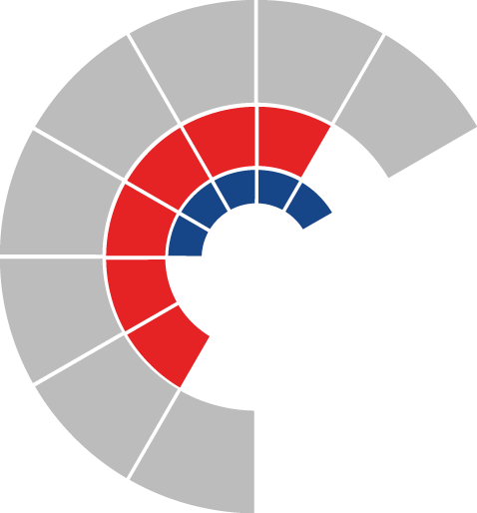
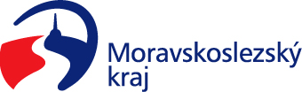
Příloha č. 18 Výpis z usnesení komise pro sport rady kraje

Komise pro sport rady kraje
Soupis usnesení

Číslo jednání: 7
Datum jednání: 10.11.2025

Soupis usnesení
č. 48 - 58

Lukáš Oprchalský
předseda komise pro sport rady kraje

Číslo usnesení: 7/48

Komise pro sport rady kraje

  - schvaluje

program 7. jednání Komise pro sport konaného dne 10. 11. 2025

Číslo usnesení: 7/49

Komise pro sport rady kraje

  - schvaluje

zápis z 6. jednání Komise pro sport

Číslo usnesení: 7/50

Komise pro sport rady kraje

  - bere na vědomí

informace ohledně činnosti subjektu Black Volley Academy

Číslo usnesení: 7/51

Komise pro sport rady kraje

  - doporučuje

radě kraje doporučit zastupitelstvu poskytnout dotaci příjemci - Moravskoslezská krajská organizace ČUS, IČO 70926379, ve výši 41.100.000 Kč na úhradu nákladů spojených s realizací projektu „Podpora sportu v Moravskoslezském kraji v r. 2026 - určeno pro TJ, SK, TcJ, handicap, sportovní příspěvkové organizace měst a obcí, činnost SCS u MS KO ČUS, zajištění přípravy a účasti reprezentace MSK na LODM 2026 v Praze“

Číslo usnesení: 7/52

Komise pro sport rady kraje

  - bere na vědomí
seznam žadatelů navržených k poskytnutí dotace v rámci dotačního programu „Podpora vrcholového sportu v Moravskoslezském kraji pro rok 2026“ dle přílohy č. 1 předloženého materiálu

doporučuje
radě kraje doporučit zastupitelstvu kraje
poskytnout účelové dotace z rozpočtu Moravskoslezského kraje na rok 2026 v rámci dotačního programu „Podpora vrcholového sportu v Moravskoslezském kraji pro rok 2026“ dle přílohy č. 1 předloženého materiálu a uzavřít s těmito žadateli smlouvu o poskytnutí dotace

Číslo usnesení: 7/53

Komise pro sport rady kraje

6. bere na vědomí
a) seznam žadatelů navržených k poskytnutí dotace v rámci dotačního programu „Podpora sportovních akademií a tréninkových center v Moravskoslezském kraji pro rok 2026“ dle přílohy č. 1 předloženého materiálu
b) informaci o navýšení alokace dotačního programu „Podpora sportovních akademií a tréninkových center v Moravskoslezském kraji pro rok 2026“ o 250.000 Kč

navrhuje
radě kraje
navýšit alokaci dotačního programu „Podpora sportovních akademií a tréninkových center v Moravskoslezském kraji pro rok 2026“ o 250.000 Kč

doporučuje
radě kraje doporučit zastupitelstvu
poskytnout účelové dotace z rozpočtu Moravskoslezského kraje na rok 2026 v rámci dotačního programu „Podpora sportovních akademií a tréninkových center v Moravskoslezském kraji pro rok 2026“ dle přílohy č. 1 předloženého materiálu a uzavřít s těmito žadateli smlouvu o poskytnutí dotace

Číslo usnesení: 7/54

Komise pro sport rady kraje

7. doporučuje

radě kraje schválit podmínky dotačního programu „Podpora sportovní reprezentace Moravskoslezského kraje pro rok 2026“ dle přílohy č. 1 a vyhlásit dotační program „Podpora významných sportovních akcí v Moravskoslezském kraji pro rok 2026“ dle předloženého materiálu

Číslo usnesení: 7/55

Komise pro sport rady kraje

8. doporučuje

radě kraje schválit podmínky dotačního programu „Podpora významných sportovních akcí v Moravskoslezském kraji pro rok 2026“ dle přílohy č. 1 a vyhlásit dotační program „Podpora významných sportovních akcí v Moravskoslezském kraji pro rok 2026“ dle předloženého materiálu
Číslo usnesení: 7/56

Komise pro sport rady kraje

9. doporučuje

radě kraje doporučit zastupitelstvu kraje:
- poskytnout dotaci příjemci - BULY ARÉNA - zájmové sdružení, IČO 70630097, ve výši 1.500.000 Kč na úhradu nákladů spojených s realizací projektu „Víceůčelový zimní stadion Kravaře-Buly Aréna-I.etapa:Rekonstrukce MaR a SKŘ“
- poskytnout dotaci příjemci - Český svaz curlingu z.s., IČO 48548227, ve výši 3.000.000 Kč na úhradu nákladů spojených s realizací projektu „Mistrovství Evropy v curlingu 2026“
- poskytnout dotaci příjemci - Český atletický svaz, IČO 00539244, ve výši 1.500.000 Kč na úhradu nákladů spojených s realizací projektu „Czech Indoor Gala 2026“

Číslo usnesení: 7/57

Komise pro sport rady kraje

  - bere na vědomí

informace ohledně přípravy rozpočtu na rok 2026 v oblasti sportu

Číslo usnesení: 7/58

Komise pro sport rady kraje

9. schvaluje

termíny jednání Komise pro sport 9. 2., 7. 4., 11. 5., 10. 8., 5. 10. a 9. 11., vždy od 16 h.

